***ЕДЕМ В ГОСТИ...***

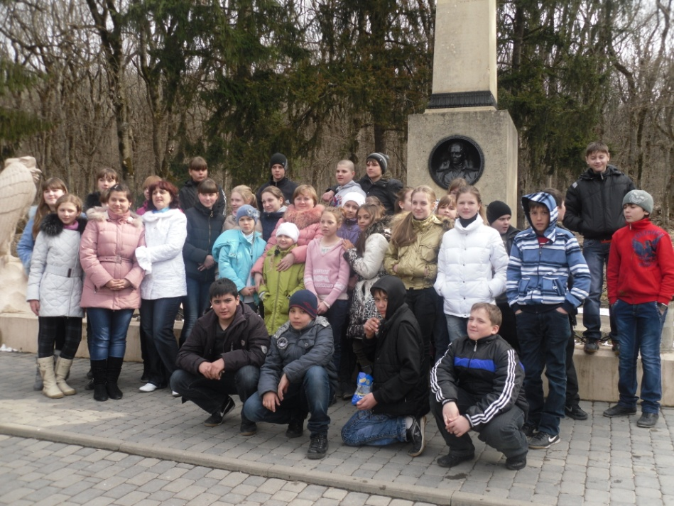

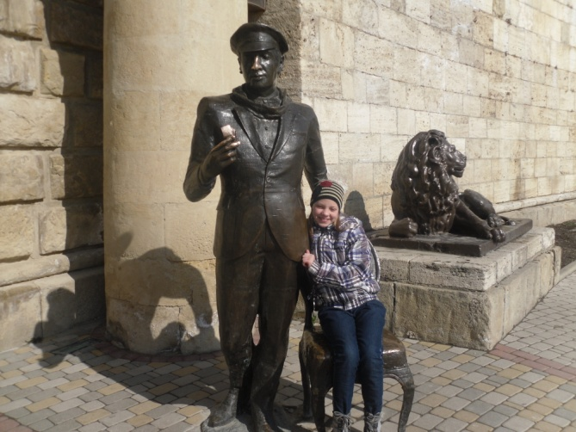 На весенних каникулах учащиеся 6"А" и 7"Б" классов совершили увлекательную экскурсию в город Пятигорск, который известен прежде всего как город-курорт.

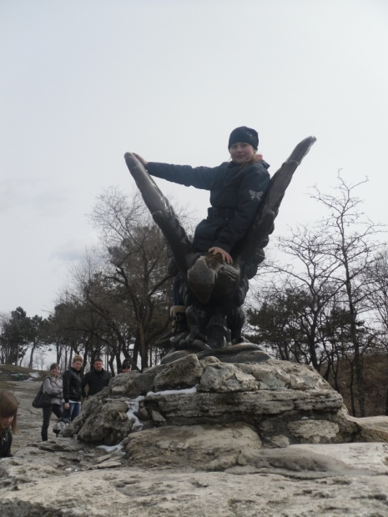 Это довольно большой, красивый город, богатый достопримечательностями и собственной неповторимой историей. В Пятигорске имеется множество старинных усадеб и новых современных, удивительно красивых зданий.

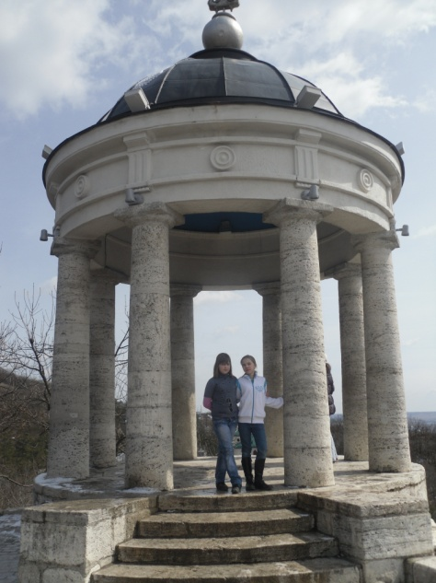 При всем разнообразии экскурсионных маршрутов, нет интереснее прогулки, чем увлекательное путешествие по лермонтовским местам.

 Грот Дианы, Грот Лермонтова, озеро Провал, беседка «Эолова арфа»- это только часть того, что смогли увидеть и запечатлеть на свои фотоаппараты ученики и их родители.

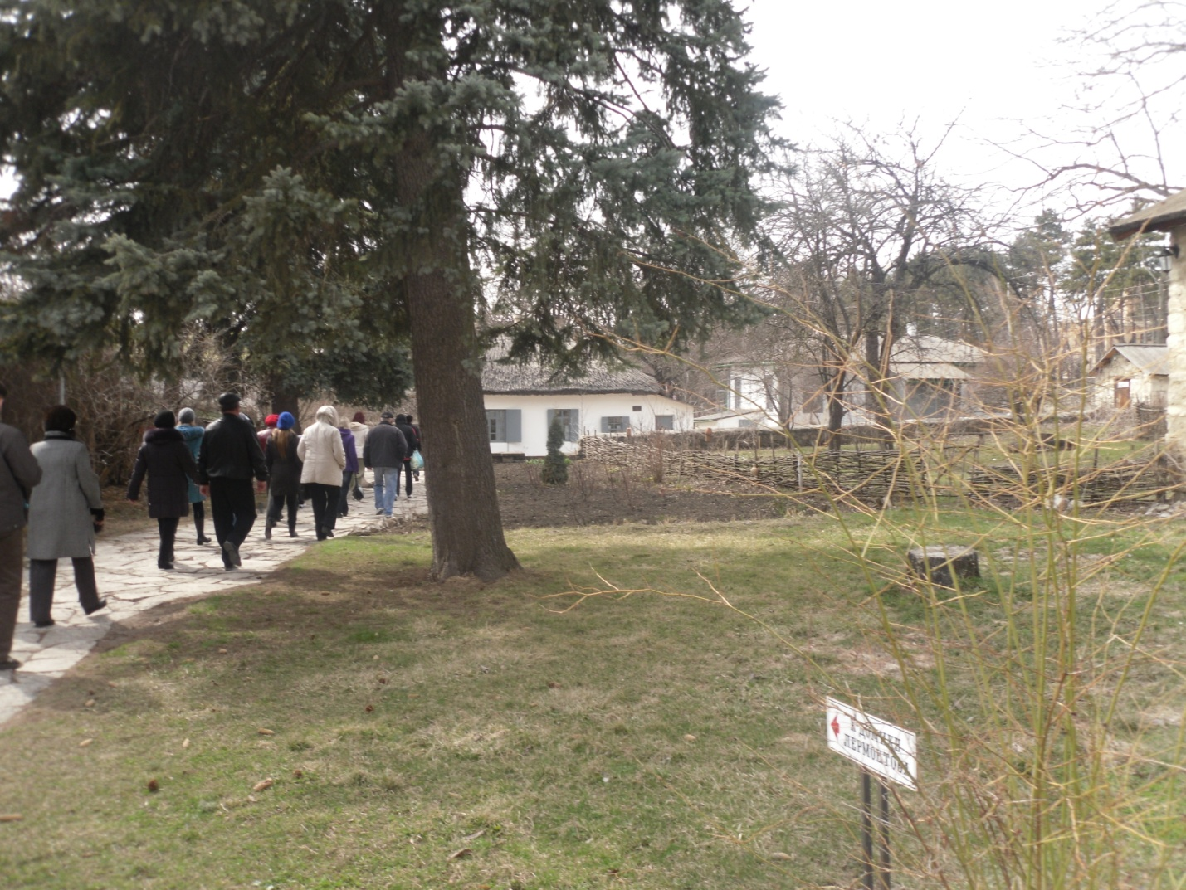

.

Красивейшая картина отрывается с высоты горы Машук.

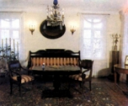

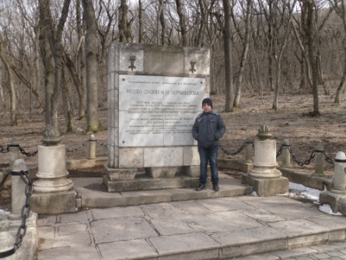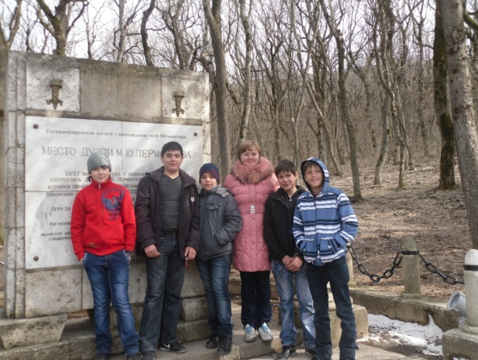 Одной из важнейших достопримечательностей города Пятигорска является домик Лермонтова и место дуэли М.Ю.Лермонтова.

Классный руководитель 6 "А" класса: Романова А.В.